此试题可能存在乱码情况，在查看时请点击右上角全屏查看
2018年张家界中考地理长江黄河专项训练

长江训练题部分
一、填空
1、长江发源于 ，注入 海。全长 千米，流域面积达 万平方千米，它不仅是我国最 河流，也是世界第 大长河。
2、上游与中游的分界线是湖北省的 ；中游与下游的分界线是江西省的 。
3、长江在发源地称 沱沱河 ，青藏高原边缘称 河，流经横断山区称 江，在四川境内称 江， 之下正式称长江，湖北境内最弯曲的一段称 江，下游又称 江。
4、长江自古以来就有“ ”的美称，不仅货运量占全国的 %；而且水能资源丰富，水能资源蕴藏量约占全国的 。（5）既跨长江上游又跨中游的是 省。
二、学地理，必填图

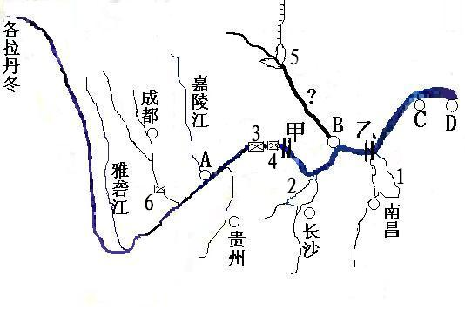

分界线：
甲 （湖北省）；乙 （江西省）。
湖泊：
1 （江西省）；2 （湖南省）。
水库、水电站：
3 ；4 ； 5 。
支流：1 江；2 江；5 江；6 江；
城市（省会或直辖市）
A ；B ；C ；D 。
三、选择题：要求具有敏锐的观察能力
1．长江水量丰富，因长江流域大部分属于 ( )
A、湿润地区 B、半湿润地区 C、半干旱地区 D、干旱地区
2．长江水系与黄河水系的分水岭是 (
A、唐古拉山 B、巴颜喀拉山 C、秦山 D、南岭
3．长江自哪个城市以下，正式称长江 （ ）
A、四川宜宾 B、重庆 C、湖北宜昌 D、江西湖口
4．长江最大的支流是 （ ）K
A、雅砻江 B、岷江 C、嘉陵江 D、汉江
5．向“南水北调”提供水源的是 ( )
A、洞庭湖 B、鄱阳湖 C、丹江口水库 D、三峡水库

黄河训练题部分
一、填空题
1、黄河发源于 ，注入 海。全长  千米，流经 个省区，流域面积 万平方千米，是我国第二大长河。
2、上游与中游的分界线是内蒙古的 ；中游与下游的分界线是河南的 。
3、黄河在上游含水量并不大，由于落差大，初步实现了 开发，形成了 、 、青铜峡等大型水电站； 游流经 高原时，因水土流失严重，含 量很大；到 游因河面变宽，水流缓慢，泥沙下沉，逐渐高出地面，形成“ 河”。
4、治理黄河的关键是 游防治 流失，方法是 。
5、小浪底工程对黄河的 控制洪水 、 、 等方面起着重大作用，是治理黄河的关键工程之一。（6）黄河像个巨大的“几”字型，发生“凌汛”的河段多呈 走向。
二、读图题

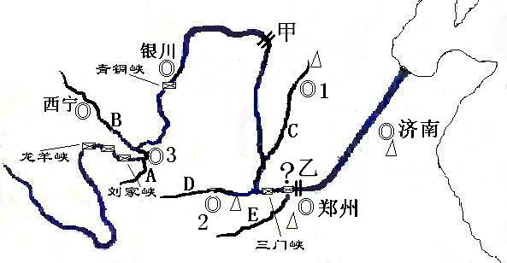

分界线：
甲 （内蒙古）；乙 （河南）。
水库、水电站：
“？” 。
支流：
C ；D E 。
城市（省会或直辖市） ；2 ；3 。
即跨黄河中游又跨下游的是 省。
三、选择题：要求具有敏锐的观察能力
1. 长江与黄河共同发源于哪个省？ ( )
A、西藏 B、青海 C、四川 D、云南
2. 流经山西和山西的支流分别是： ( )
A、洮河、湟水 B、湟水、汾河 C、汾河、渭河 D、渭河、洛河
3. 黄河上游与长江上游共同的特点是： ( )
A、水力资源丰富 B、含沙量大 C、有冰期 D、流量小
4. 黄河中游最大的水电站是： ( )
A、三峡 B、葛洲坝 C、小浪底 D、三门峡
5．我国海拔最高的大型水电站是 （ ）
A、龙羊峡 B、刘家峡 C、青铜峡 D、小浪底

